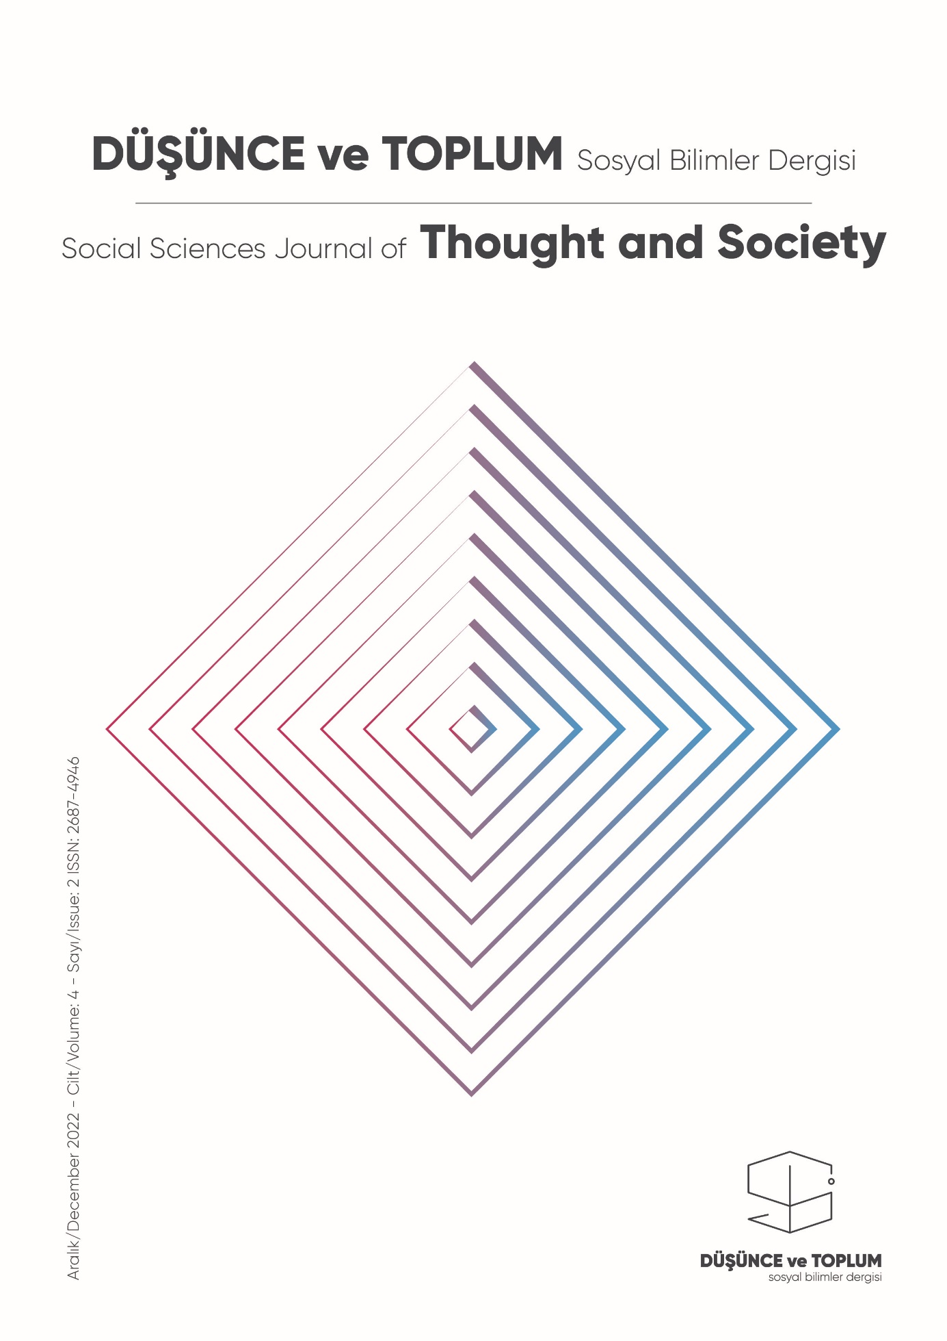

CİLT/VOLUME:4 • SAYI/ISSUE:2 • ARALIK/DECEMBER • YIL/YEAR: 2022 • ISSN: 2687-4946
MAKALELER / ARTICLES
YASİN AVCI
TOPLUMLAR ÜZERİNE ETKİ EDEN İLLÜSTRASYONLARDA MİNİMAL YAKLAŞIMLAR
MINIMAL APPROACHES TO ILLUSTRATIONS THAT IMPACT ON SOCIETIES
ESRA TANİ / HATUN BOZTEPE TAŞKIRAN
KİTLE İLETİŞİM ARAÇLARININ TOPLUMSAL BELLEĞİN İNŞASINDAKİ ROLÜ
THE ROLE OF MASS MEDIA IN THE CONSTRUCTION OF SOCIAL MEMORY
İSMAİL DORU / SEÇKİN ÖZMEN
YOUTUBE VİDEO ANLATILARINDAKİ RETORİK BİLEŞENLERİN ALIMLANMASI: BARIŞ ÖZCAN ÖRNEĞİ
RECEPTION OF RHETORICAL COMPONENTS IN YOUTUBE VIDEO NARRATIVES: THE EXAMPLE OF BARIŞ ÖZCAN
ERDAL KILIÇ / BURAK YAPRAK
SÜRDÜRÜLEBİLİR LOJİSTİK UYGULAMASI OLARAK TERSİNE LOJİSTİK ÜZERİNE TÜRKİYE’DE YAPILAN ÇALIŞMALARIN BİBLİYOMETRİK ANALİZİ
BIBLIOMETRIC ANALYSIS OF STUDIES PUBLISHED IN TURKEY ON REVERSE LOGISTICS AS A SUSTAINABLE LOGISTICS APPLICATION
ŞEYDA SİVRİOĞLU
FUNCTION OF FATE/SPACE/TIME IN THE POLITICAL DISCOURSE OF MACBETH
MACBETH'İN SİYASİ SÖYLEMİNDE KADER/UZAY/ZAMANIN İŞLEVİ
KİTAP DEĞERLENDİRMESİ / BOOK REVIEW
İHSAN SEFA ÖZER
TIM ROGAN, THE MORAL ECONOMISTS: R. H. TAWNEY, KARL POLANYI, E. P. THOMPSON, AND THE CRITIQUE OF CAPITALISM, PRINCETON: PRINCETON UNIVERSITY PRESS, 2017
BUSE ŞİŞMAN
CARLO PETRINI, TERRA MADRE, İSTANBUL: YENİ İNSAN YAYINEVİ, 2017
SÖYLEŞİ / INTERVIEV
ZAFER YILMAZ
WITH CHRIS HACKLEY: ON THE CRITICAL THEORY, SOCIAL CONSTRUCTIONISM AND MARKETING

HAKKINDA
Düşünce ve Toplum Dergisi edebiyat, tarih, iletişim, iktisadi düşünce, sosyoloji, uluslararası ilişkiler, siyaset bilimi ve kamu yönetimi alanlarında özgün çalışmalara yer veren bir sosyal bilimler dergisidir. Dünyadaki güncel akademik literatürü ve tartışmaları ıskalamadan Türkiye’nin akademik bilgi birikimine katkı sağlamayı ve sorunlarına ışık tutmayı hedeflemektedir. Bu doğrultuda, nitelikli çalışmaları yayımlamayı amaçlayan Düşünce ve Toplum Dergisi bilim etiğine ve yayın ilkelerine bağlı kalmayı temel düstur edinmiştir.
Düşünce ve Toplum Dergisi yılda iki defa Haziran ve Aralık aylarında elektronik ortamda yayımlanır. Dergide özgün araştırma makaleleri, derleme, kitap incelemesi, olgu sunumu ve sempozyum değerlendirmelerine yer verilir. Çalışmaların yayımlanma süreci, editör kurulunun ön değerlendirmesi, çift taraflı kör hakemlik yöntemiyle en az iki hakem değerlendirmesi ve editör kurulunun onayı şeklinde gerçekleşir.

ABOUT
Thought and Society is a social sciences journal that includes original studies in the fields of literature, history, communication sciences, economics, sociology, international relations, politics and public administration. The journal intends to contribute to Turkish academy and shed light on its problems by taking the current academic literature and debates into consideration. For this reason, Thought and Society, which aims to publish high-quality works, adopts following the ethics of science and remaining faithful to its publication policy as major principles.
Thought and Society is an e-journal published biannually in June and December. It welcomes original research articles, review articles, book reviews, case studies and symposium commentaries. The publication process takes place in the following way: the initial evaluation by the Editorial Board, followed by double blind reviews by at least two reviewers, and the final approval by the Editorial Board.

DÜŞÜNCE VE TOPLUM SOSYAL BİLİMLER DERGİSİ CİLT/VOLUME:4 SAYI/ISSUE:2 • ARALIK/DECEMBER • YIL/YEAR: 2022
Sahibi / Publisher
Ahmet GÜVEN
Sunullah Mh. 920. Sk. Nu: 8/5 Bandırma/Balıkesir/Türkiye
İletişim: dusuncevetoplum@gmail.com
Baş Editör / Editor in Chief
Doç. Dr. Ahmet GÜVEN
Editörler / Editors
Doç. Dr. Musa BAYIR
Dr. Öğretim Üyesi Esra TANİ
Öğr. Gör. Dr. İsmail DORU
Arş. Gör. İrfan YALÇIN
Alan Editörleri / Field Editors
Edebiyat Alan Editörü
Dr. Öğretim Üyesi İsmail Alperen Biçer
İletişim Alan Editörü
Doç. Dr. Osman Çalışkan
İktisadi Düşünce-İktisat Tarihi Alan Editörü
Dr. Öğretim Üyesi Saim Çağrı Kocakaplan
Siyaset Bilimi ve Kamu Yönetimi Alan Editörü
Dr. Öğretim Üyesi Halil Emre Deniş
Sosyoloji Alan Editörü
Doç. Dr. Adem Bölükbaşı
Tarih Alan Editörü
Dr. Öğretim Üyesi Serdar Oğuzhan Çaycıoğlu
İngilizce Dil Editörü
Arş. Gör. Dr. Yasemin Yılmaz Salcı
Yayın Kurulu / Editorial Board
Prof. Dr. Ahmet TABAKOĞLU / Marmara Üniversitesi
Prof. Dr. Ahmet TAŞAĞIL / Yeditepe Üniversitesi
Prof. Dr. Akif FARZALİYEV / St. Petersburg Üniversitesi
Prof. Dr. Ali BÜYÜKASLAN / Medipol Üniversitesi
Prof. Dr. Chris Hackley / Royal Holloway University of London
Prof. Dr. Mahmut Hakkı AKIN / Medeniyet Üniversitesi
Prof. Dr. Nihat ÖZTOPRAK / Fatih Sultan Mehmet Üniversitesi
Prof. Dr. Zaza TSURTSUMİA / St. King Tamar Üniversitesi
Prof. Dr. Şükrü SİM / İstanbul Üniversitesi
Prof. Dr. İsmail ŞAHİN / Hacı Bayram Veli Üniversitesi
Prof. Dr. Uğur DEMİR / Marmara Üniversitesi
Doç. Dr. Ümran AY SAY/ Marmara Üniversitesi
Sayının Hakem Kurulu
Doç. Dr. Fatma Zeynep BİLGE / Mimar Sinan Güzel Sanatlar Üniversitesi
Doç. Dr. Handan AKYİĞİT / Sakarya Üniversitesi
Doç. Dr. Refik YALUR / Bandırma Onyedi Eylül Üniversitesi
Dr. Öğretim Üyesi Arpine MIZIKYAN / İstanbul Üniversitesi
Dr. Öğretim Üyesi Coşkun DİKBIYIK / Tekirdağ Namık Kemal Üniversitesi
Dr. Öğretim Üyesi Derviş Tuğrul KOYUNCU / Eskişehir Osmangazi Üniversitesi
Dr. Öğretim Üyesi Mehmet DİNÇASLAN / Karadeniz Teknik Üniversitesi
Dr. Öğretim Üyesi Musa ÜNALAN / Fırat Üniversitesi
Dr. Öğretim Üyesi Müjde AKSOY / Bandırma Onyedi Eylül Üniversitesi
Dr. Öğretim Üyesi Yılmaz CEYLAN / Muş Alpaslan Üniversitesi
Dr. Alaattin ASLAN / Marmara Üniversitesi
Dr. Harun ÖZALP / Doğuş Üniversitesi
Dr. Mustafa Ali MİNARLI / Marmara Üniversitesi

